案例题目：（幼圆、三号、加粗）（全文段前与段后0.25行、多倍行距1.3、除案例题目为幼圆外，全文均为宋体，数字及字母为Times New Roman）
摘要：
关键词：

Title:（三号、加粗、全文段前与段后0.25行、多倍行距1.3、全文为Times New Roman）
Abstract:
Keywords:

案例正文：（幼圆、小三、加粗）（全文段前与段后0.25行、多倍行距1.3、除案例名称为幼圆，全文为Times New Roman）
案例名称（幼圆、三号、加粗）
（空格键、小四）
0 引言（宋体、加粗、四号、半角）
2006年9月的一天……（宋体、小四）
1 公司发展及现状（宋体、加粗、四号、半角）
**公司成立于1995年....... （宋体、小四）
1.1 公司的发展（宋体、加粗、小四、点在英文、缩2字符）
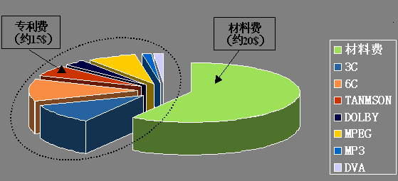

图1 **公司的成本结构图（宋体、加粗、小四）
(表的标题放在表格上方，“数据来源”采用脚注形式，脚注数字置于图表标题右上角)
2 行业背景（宋体、加粗、四号、半角）
2003年，**公司外部竞争环境发生了巨大的变化....... （宋体、小四）
3 王总其人（宋体、加粗、四号、半角）
王总来到**公司已经8年了。....... （宋体、小四）
4 面临的问题（宋体、加粗、四号、半角）
2005年8月，在总经理办公会上....... （宋体、小四）
4.1刘副总的建议（宋体、加粗、小四、点在英文、缩2字符）
负责工程项目的刘副总站起来说：..... （宋体、小四）
4.2王总的担忧（宋体、加粗、小四、点在英文、缩2字符）
王总一直没有说话..... （宋体、小四）
5 尾声（宋体、加粗、四号）
到底应该怎么办？王总陷入了沉思....... （宋体、小四）
（空格键、小四）
（案例正文字数：****）（宋体、加粗、小四、缩2字符）

启发思考题（宋体、加粗、小四）
1．你如何看待**公司的**问题？ （宋体、小四、半角）
2．王总采取了那些办法？你如何看待王总的做法？
3．从**管理角度如何分析？
4．如果你是王总，面临这个局面你将如何决策？

1.本案例由**大学**学院的**撰写，作者拥有著作权中的署名权、修改权、改编权。 2.本案例授权中国管理案例共享中心使用，中国管理案例共享中心享有复制权、修改权、发表权、发行权、信息网络传播权、改编权、汇编权和翻译权。 3.由于企业保密的要求，在本案例中对有关名称、数据等做了必要的掩饰性处理。 4.本案例只供课堂讨论之用，并无意暗示或说明某种管理行为是否有效。（注释均为宋体、小五）

